**TRABALHO DE CIRCUÍTOS DIGITAIS**

Desenvolva o circuito utilizando Graficet e FF.JK.PR.CL

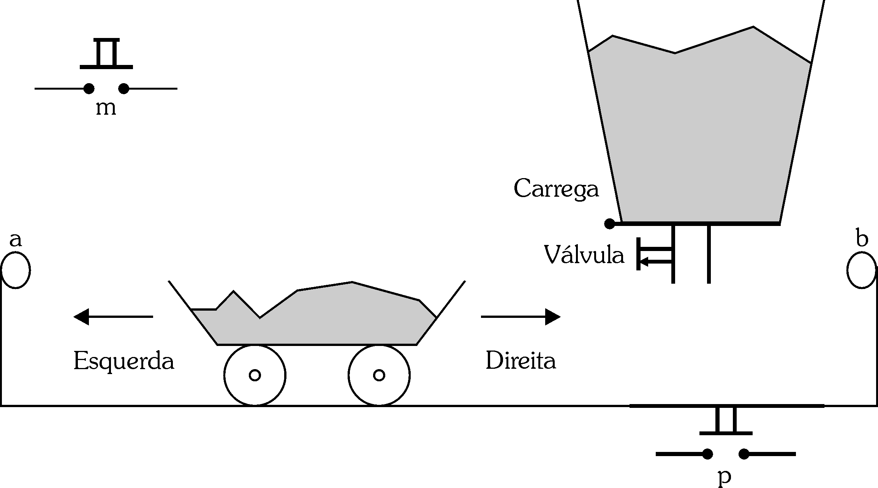 **STOPPED!**

BOTÃO DE

EMERGÊNCIA

*Representação do processo sequencial*

Pressionando o botão **M**, o carro desloca-se para a direita até atingir o fim de curso **b**, quando então inicia o carregamento por 5 segundos. Atingido o tempo, a válvula deve ser fechada e o carro deve retornar para a posição inicial até atingir o fim de curso **a**. Esse processo deve se repetir por 3 vezes. Concluído as três vezes, para iniciar o processo é necessário pressionar o botão **M.** O movimento para a direta é realizado pelo motor **M1** e para a esquerda pelo motor **M2**.

OBS: quando pressionado o botão de emergência, deve ser parado o sistema e zerado os temporizadores, contadores e acionar a sinalização de parado.